# opencv를 이용한 얼굴인식 잠금해제

20163384 이지원

201633 김규빈

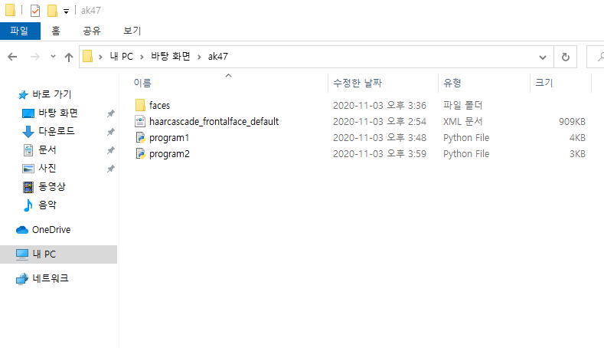

프로그램 1을 실행하여 학습을 시작한다.

웹캠의 화면에 얼굴을 가까이 간다.

웹캠이 사진 100장을 찍어 faces라는 폴더안에 저장된다.

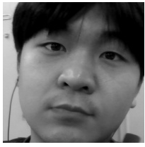

그 후, 알고리즘으로 사진들이 학습된다.

프로그램 2가 실행되면 알고리즘을 바탕으로 웹캠의 사진들과 저장된 얼굴을 비교한다.

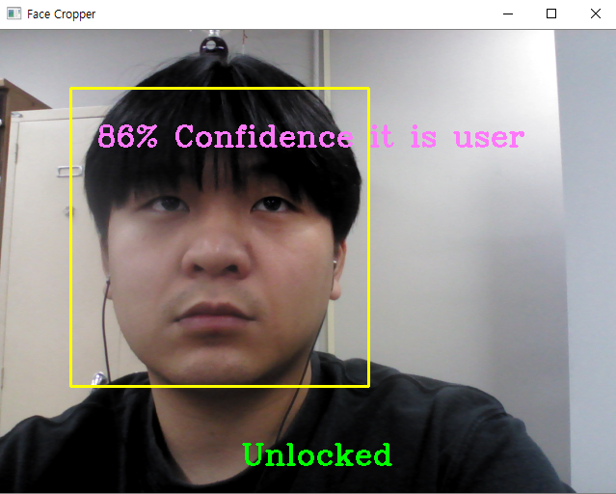75퍼센트 이상이면 unlock되며 서버인 컴퓨터에서 클라이언트 컴퓨터로 unlock의 정보가 간다.

그 정보는 잠금을 푼 사람의 얼굴사진과 잠금 해제된 시간이 클라이언트로 가게 된다.

